  Weekly Review 2009年01月12日 第153期  交银精选基金累计净值走势图  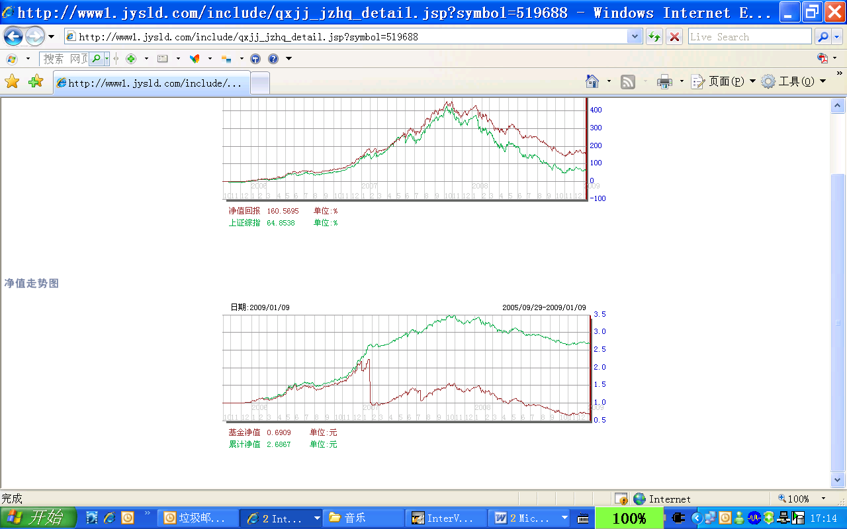  交银稳健基金累计净值走势图  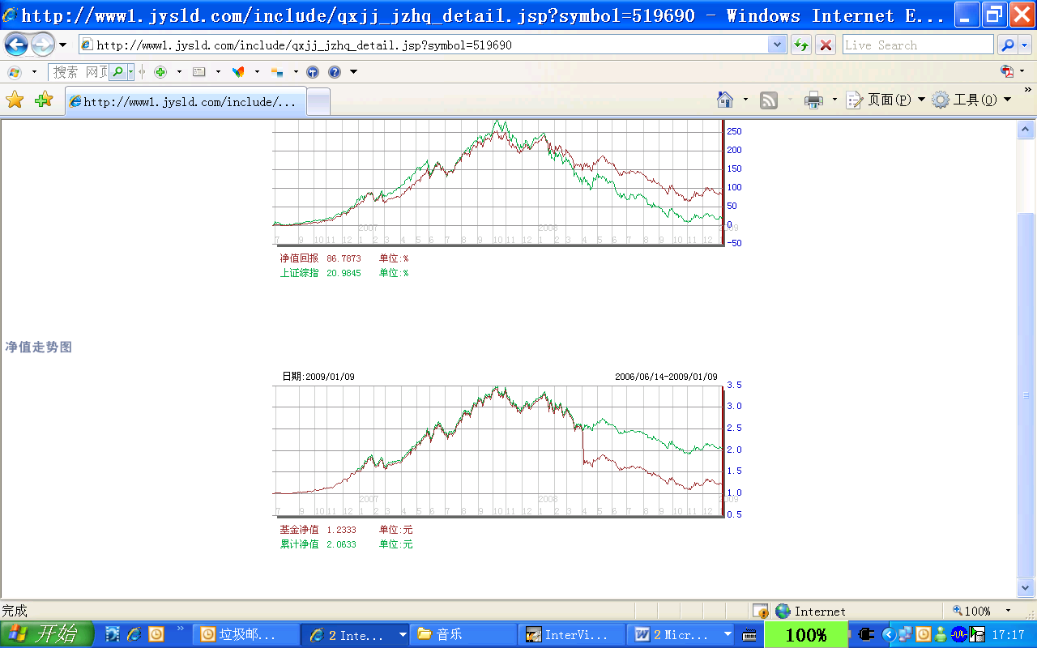  交银成长基金累计净值走势图  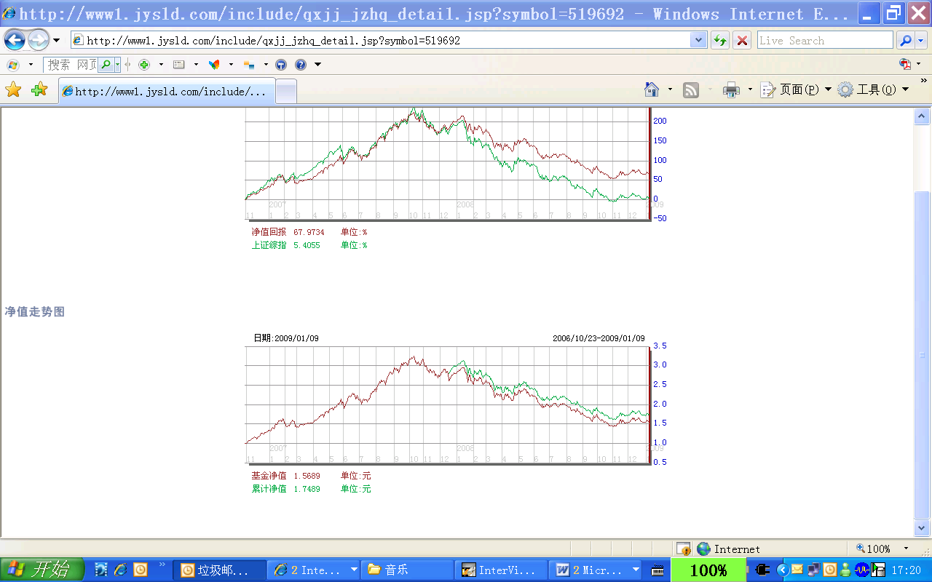  交银蓝筹基金累计净值走势图  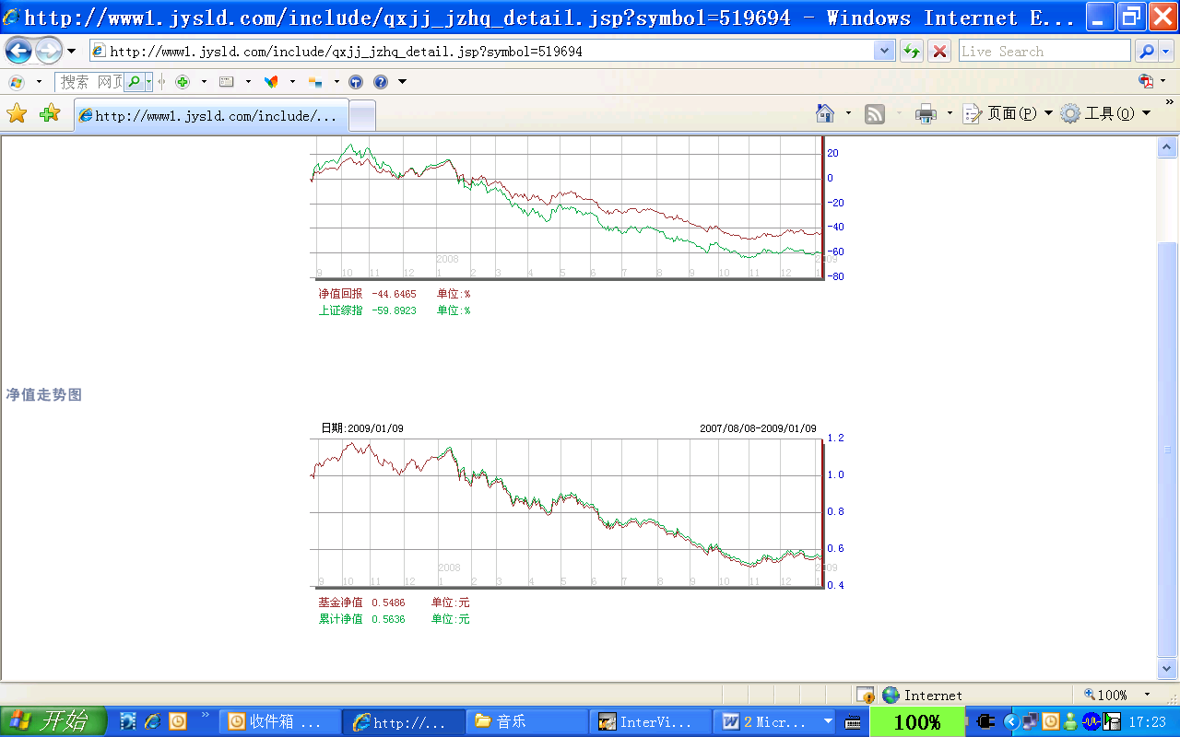  交银增利（A/B）累计净值走势图  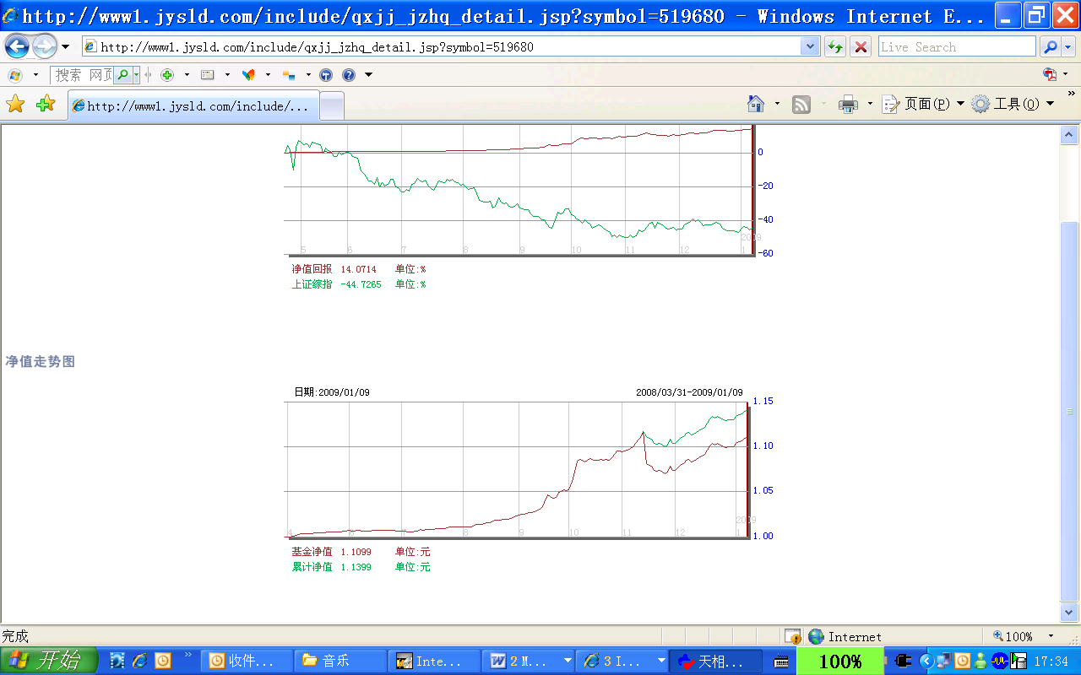  交银增利（C）累计净值走势图  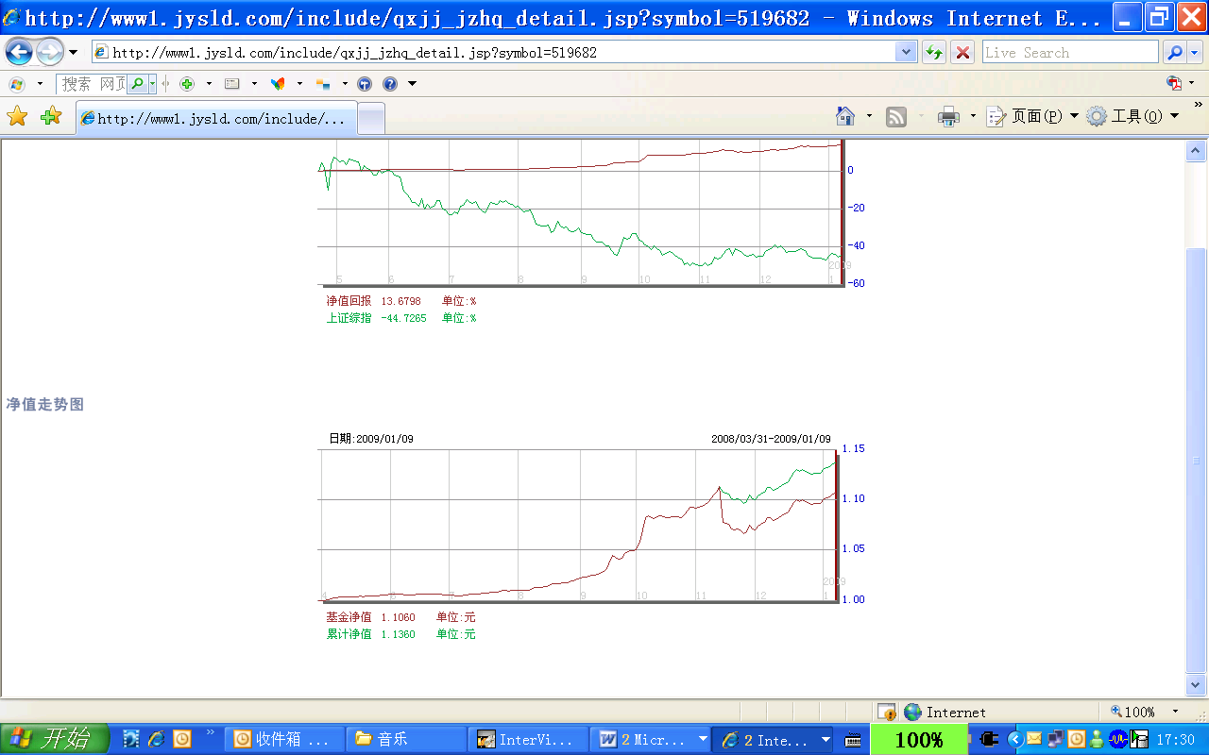  旗下基金一周净值  数据来源：财汇资讯  货币供应量及信贷余额(单位：%)  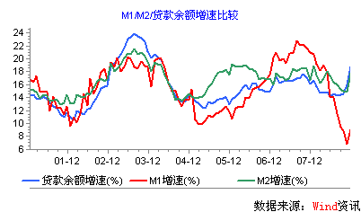  存贷差及存贷比（单位：亿、%）  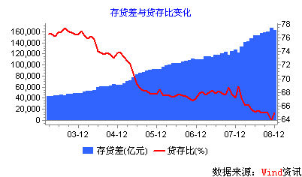  收益率曲线型变  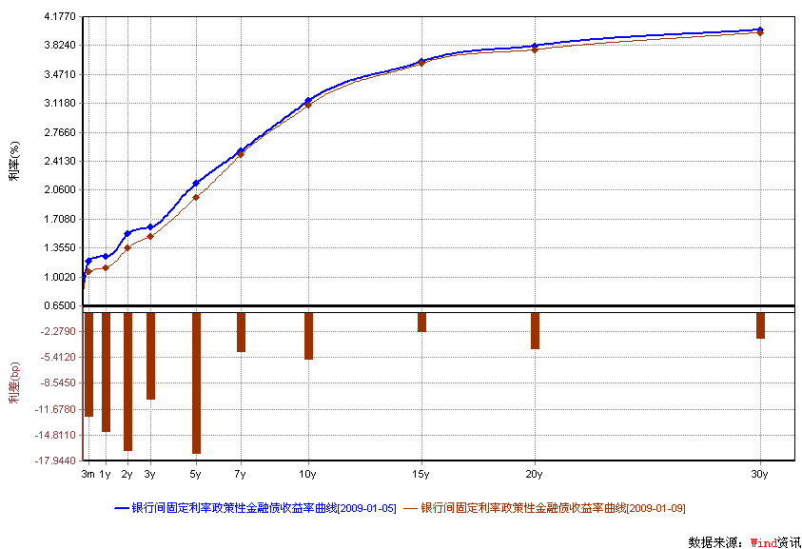  R007利率走势（单位：%）  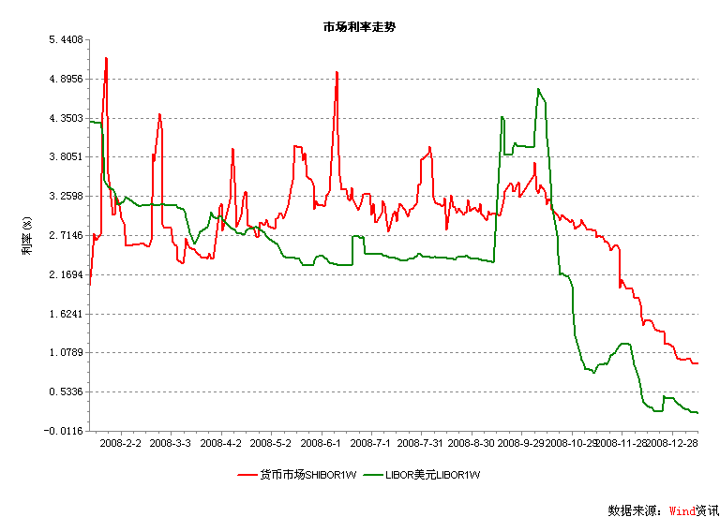 | 本期摘要  寒冬或将过去  随着政府经济转型决心的加大，刺激消费政策的不断出台，内需和消费将成为下一轮中国经济增长的动力，而中国经济也将实现与欧美经济一定程度的脱钩。  政府对房地产的政策最近发生了根本性的转变，出台了一系列扶持房地产的政策，振兴房地产已成为启动内需和消费的重要手段。  一方面，出口的急剧放缓和工业企业去库存化过程导致了中国经济短期出现了硬着陆的迹象, 另一方面，中国经济的加速下滑也将缩短此轮经济的调整周期，使得经济见底的时间提前到来。我们判断，08年4季度GDP环比增速可能将达到本轮调整的低点，09年1季度的GDP将于低位企稳，随着财政刺激政策效果的逐步显现，预计09年2季度GDP将有明显反弹，下半年中国经济可望恢复增长。但是，反映在上市公司的盈利上会有一些滞后，预计09年第3季度才有望真正好转。 如果市场对此有充分的预期，那么很可能将会提前走强。  宏观经济和债券市场  源于适度宽松的货币政策，12月货币供应量增速确实出现了明显的反弹。但M1仍是个位数，这充分表明目前实体经济的资金面仍较紧张。因此要摆脱目前的危机，经济至少不能再下滑。而这，只有在所有企业，特别是中小企业的货币环境都较为宽松时，才有可能实现。正是在这个意义上，我们认为：09年货币政策将有可能进一步放松。  中长期而言，债券市场可能需要更多基本面的信息来帮助修正目前还极不清晰的判断，而延续震荡行情，直到投资者对宏观经济运行形成清晰的判断。  寒冬或将过去  交银施罗德研究总监 华昕  最近一段时间以来，中国的经济数据急剧恶化，11月的出口出现自2001年6月以来首次同比下降，工业增加值同比增速11月下滑至5.4%，已低于1998年亚洲金融危机时的低点7.2%，而9-11月工业企业利润同比下降26.6%，为2000年以来最大降幅。  中国经济急速下滑的主要原因是，从10月份开始，美国次贷危机升级，急速加剧了全球金融市场去杠杆化的进程并且造成了流动性危机，由此全球需求突然极度萎缩，使得中国的出口订单急剧下降。 并且随着需求下降，原材料和工业产成品价格也大幅下挫，中国企业库存增加，为了消耗库存，许多企业减产，并且产品价格的下跌和高价存货的减值大幅压缩利润率，使得工业增加值和工业企业利润增速大幅下降。另外，生产企业的增值税改革将从2009年1月1日开始执行，届时购置机器设备的增值税可以抵扣，许多企业都将机器设备的投资推迟到2009年，从而也影响了工业品的销售和投资。  另一方面，中国企业的存货占比并不高，2007年底存货占GDP比重仅为2%，大幅低于1998年的5%，而且企业及时的减产措施已经见效，工业企业库存11月增速已明显下降, 产成品占收入比已接近历史低位, 因此我们预计去库存化的过程将很快结束。事实上，一些小型的有色、钢铁企业最近已恢复生产，大型企业的产能利用率正在回升。值得注意的是，12月的发电量降幅有所收窄，领先指标PMI指数已略有回升，产成品库存下降，特别是新订单和出口订单两项领先指标的改善可能预示着拐点的出现，中国经济最坏的时刻或将过去。  (数据来源：里昂证券)  美国战后长期储蓄率一直维持在5-10%的水平，只是从1998年以后随着消费信贷的大幅扩张，储蓄率降至0%左右，同时消费占GDP的比重从67%上升至72%。此轮次贷危机将深刻影响美国人的消费习惯， 信贷泡沫的破裂和消费领域的去杠杆化使得美国消费者不得不增加储蓄为自己提供更多的保障，个人储蓄率很有可能回到长期储蓄率5-10%的正常水平, 同时消费占GDP比重将下降， 因此美国经济的复苏也将是个非常缓慢的过程，美国长期以来过度消费储蓄不足的经济发展模式将不得不改变。  （数据来源：bloomberg）  而且，中国最近几年主要依靠出口来拉动经济增长的发展模式也不得不改变, 启动内需，特别是启动消费就成为必然的选择。而相对于欧美国家的高负债，中国经济中的债务比例一直维持在一个较低的水平，信贷占GDP的比例和银行的存贷比近年来不断下降，目前国债占GDP的比重不到20%，大幅低于欧美国家的70%，而家庭负债占GDP的比重为13%，远低于欧美的近100%，因此中国在提高杠杆刺激经济方面有很大的空间。比如，政府、企业、银行及家庭的资产负债情况都非常良好，中国完全有能力通过再杠杆化如发行国债、增加银行信贷、增加货币供应等来刺激经济，同时中国较为强势的中央政府可通过行政手段有效而及时地采取措施应对经济的下滑，比如近期推出的4万亿刺激经济的方案将预期有效地抑制经济增速的大幅下滑。  但是4万亿刺激经济的计划主要集中在基建及相关领域的投资，预计对经济的刺激作用只能维持1至2年，因此2010年以后中国的经济增长将取决于国内消费的启动，好在政府对此已有充分的认识，最近出台的七项扩大消费的政策将有助于拉动农村消费, 扩大城市消费和促进消费升级，我们预计政府将推出进一步刺激消费的措施，包括提高个税起征点，增加教育、医疗和社保的投入，增加对中低收入者的补贴和增加农民收入等。随着政府经济转型决心的加大，刺激消费政策的不断出台，内需和消费将成为下一轮中国经济增长的动力，而中国经济也将实现与欧美经济一定程度的脱钩。  政府对房地产的政策最近发生了根本性的转变，出台了一系列扶持房地产的政策，振兴房地产已成为启动内需和消费的重要手段。而且，随着房价的下跌和央行连续的降息，中国居民的实际购房能力大幅提高，特别是月供今年以来平均下降约25%，全国平均月供收入比从07年底的近50%大幅回落至目前35%以下，已经到达一个相对合理的支付能力水平。与此相关，房地产市场近来也出现复苏迹象，继11月份成交放量后, 12月房地产销售淡季不淡，存货消化周期下降, 供需状况改善，在一线城市中，上海和广州的商品房住宅存货消化时间已不足半年。  一方面，出口的急剧放缓和工业企业去库存化过程导致了中国经济短期出现了硬着陆的迹象, 另一方面，中国经济的加速下滑也将缩短此轮经济的调整周期，使得经济见底的时间提前到来。我们判断，08年4季度GDP环比增速可能将达到本轮调整的低点，09年1季度的GDP将于低位企稳，随着财政刺激政策效果的逐步显现，预计09年2季度GDP将有明显反弹，下半年中国经济可望恢复增长。但是，反映在上市公司的盈利上会有一些滞后，预计09年第3季度才有望真正好转。 如果市场对此有充分的预期，那么很可能将会提前走强。从中长期来看，经过此轮世界经济大调整，中国在全球经济的份额将进一步扩大，基于良好的基本面和巨大的增长潜力，中国市场或许仍将是投资者的首选。  股票市场运行周报（090105-090109）  交银施罗德基金 张炳炜  09年第一周，上综指总体上涨4.62%，深圳成指上涨3.61%，中小板指数上涨6.97%，沪深两市共成交4,412.19亿元。 从行业表现来看，仅零售-0.18%与通信设备与服务-0.55%下跌，而上涨的行业中涨幅较大的有：煤炭16.88%、贸易12.55%、机械11.62%、有色金属10.98%、汽车及零部件10.13%，涨幅较小的行业有：石油天然气1.78%、家用电器1.95%、食品饮料2.57%以及金融5.06%；从行业换手率来看，电气设备、煤炭、餐饮旅游、农业与渔牧业、机械以及化工等表现活跃，换手率都高于13%；从风格特征来看，小盘股上涨超过9.5%，中盘股紧随其后，上涨9.35%，高市净率股涨幅居后，上涨2.14%。  表1：指数表现  表2：市场总体指标  表3：行业表现  数据来源：WIND资讯 交银施罗德基金  日期区间：20090105-20090109  图1：风格特征  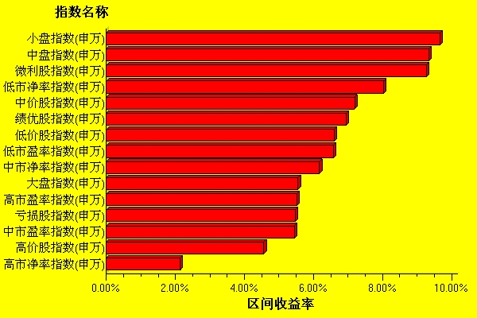  数据来源：WIND资讯 交银施罗德基金  日期区间：20090105-20090109  宏观经济及债券市场周报  数据来源：http://www.chinabond.com.cn  宏观经济  上周市场上广为传播的，与前期没有什么两样，仍是不绝于耳的有关经济的负面报道以及政府用于提振经济的对策，但在这些负面报道中，已经有“噪声”出现：货币供应量出现反弹、信贷创出11个月来的新高。  确实中央政府大力度反周期操作的政策出台已有时日，现在或许已到了需要对这些政策的效果进行全面评估的时候。  1．信贷的增长能否维系？  中国市场化取向的改革，虽然进行了30年，但市场化程度仍旧有待加强。至少在经济发展的关健时刻，主导经济运行的不是市场力量，而是非市场的因素，比如“窗口指导”。也因此，信贷作为中央政府反周期操作的主要工具，2009年的持续高增长是可以预期的。2009年信贷的增长，如果不是超预期增长的话，至少完成既定的目标是没有任何悬念的。  2．信贷增长能将中国经济带出危机吗？  答案是肯定的，但过程可能较为曲折，费时可能也不会少。因为中国经济摆脱危机、走出复苏需要迈两道坎。  （1）源于适度宽松的货币政策，12月货币供应量增速确实出现了明显的反弹。但M1仍是个位数，这充分表明目前实体经济的资金面仍较紧张。因此要摆脱目前的危机，经济至少不能再下滑。而这，只有在所有企业，特别是中小企业的货币环境都较为宽松时，才有可能实现。正是在这个意义上，我们认为：09年货币政策有可能进一步放松。  （2）即使所有企业都面临较为宽松的货币环境，也并不意味着企业愿意投资，而如果企业不愿意投资，就难言经济复苏。从存货调整周期上判断，需要的时间似乎并不长，但如果考虑到目前大量出现的过剩产能，这个过程可能就会变得漫长而曲折了。  总体而言，信贷增长，有助于中国经济尽快摆脱危机（不再下滑），要恢复增长可能还需相当时间，至少还需要进一步的观察。  债券市场  上周债券市场受资金面的推动，收益率曲线整体有所下移。但随着12月宏观经济数据的逐步披露，中央政府反周期操作的政策逐步见效，短期市场可能有所反复。中长期而言，市场可能需要更多基本面的信息来帮助修正目前还极不清晰的判断，而延续震荡行情，直到投资者对宏观经济运行形成清晰的判断。  （交银施罗德基金 固定收益部）
  交银精选
  日期 | 单位净值 | 累计净值
  2009-01-09 | 0.6909 | 2.6867
  2009-01-08 | 0.6850 | 2.6808
  2009-01-07 | 0.6971 | 2.6929
  2009-01-06 | 0.7049 | 2.7007
  2009-01-05 | 0.6981 | 2.6939
  交银稳健
  日期 | 单位净值 | 累计净值
  2009-01-09 | 1.2333 | 2.0633
  2009-01-08 | 1.2172 | 2.0472
  2009-01-07 | 1.2364 | 2.0664
  2009-01-06 | 1.2469 | 2.0769
  2009-01-05 | 1.2251 | 2.0551
  交银成长
  日期 | 单位净值 | 累计净值
  2009-01-09 | 1.5689 | 1.7489
  2009-01-08 | 1.5560 | 1.7360
  2009-01-07 | 1.5777 | 1.7577
  2009-01-06 | 1.5887 | 1.7687
  2009-01-05 | 1.5638 | 1.7438
  交银蓝筹
  日期 | 单位净值 | 累计净值
  2009-01-09 | 0.5486 | 0.5636
  2009-01-08 | 0.5436 | 0.5586
  2009-01-07 | 0.5518 | 0.5668
  2009-01-06 | 0.5563 | 0.5713
  2009-01-05 | 0.5480 | 0.5630
  交银货币A
  日期 | 每万份基金净收益 | 七日年化收益率
  2009-01-09 | 0.3405 | 1.2230%
  2009-01-08 | 0.3390 | 1.2230%
  2009-01-07 | 0.3362 | 1.2240%
  2009-01-06 | 0.3227 | 1.2220%
  2009-01-05 | 0.3260 | 1.3230%
  交银货币B
  日期 | 每万份基金净收益 | 七日年化收益率
  2009-01-09 | 0.4075 | 1.4750%
  2009-01-08 | 0.4074 | 1.4740%
  2009-01-07 | 0.4064 | 1.4740%
  2009-01-06 | 0.4017 | 1.4700%
  2009-01-05 | 0.3929 | 1.5590%
  交银增利 A/B
  日期 | 最新单位净值 | 最新单位累计净值
  2009-01-09 | 1.1099 | 1.1399
  2009-01-08 | 1.1089 | 1.1389
  2009-01-07 | 1.1064 | 1.1364
  2009-01-06 | 1.1054 | 1.1354
  2009-01-05 | 1.1038 | 1.1338
  交银增利 C
  日期 | 最新单位净值 | 最新单位累计净值
  2009-01-09 | 1.1060 | 1.1360
  2009-01-08 | 1.1050 | 1.1350
  2009-01-07 | 1.1026 | 1.1326
  2009-01-06 | 1.1016 | 1.1316
  2009-01-05 | 1.1000 | 1.1300
  指数名称 | 区间收益率 | 成交金额（亿元）
  上证综合指数 | 4.62% | 2,842.5
  上证180指数 | 5.75% | 1,606.6
  上证50指数 | 4.49% | 885.4
  沪深300 | 5.54% | 2,373.4
  深证成份指数 | 3.61% | 470.2
  深证100P | 4.82% | 699.5
  申万中小板指数 | 6.97% | 519.8
  申万基金重仓股指数 | 5.49% | 2,413.6
  市场总体指标 | 数值
  A股总市值（亿元） | 158,351.56
  A股流通市值（亿元） | 49,988.60
  A股市盈率（最新年报，剔除负值） | 15.76
  A股市盈率（递推12个月，剔除负值） | 14.06
  A股市净率（最新年报，剔除负值） | 2.39
  A股市净率（最新报告期，剔除负值） | 2.19
  A股加权平均股价 | 6.36
  两市A股成交金额 | 4,412.19
  指数 | 区间收益率 | 区间换手率
  煤炭 | 16.88% | 17.09%
  贸易 | 12.55% | 11.24%
  机械 | 11.62% | 14.23%
  有色金属 | 10.98% | 12.97%
  汽车及零部件 | 10.13% | 9.36%
  房地产 | 9.88% | 7.87%
  传媒 | 9.34% | 6.46%
  造纸林业 | 9.33% | 10.62%
  农业与牧渔业 | 9.10% | 14.44%
  餐饮旅游 | 9.09% | 16.25%
  综合 | 8.64% | 11.49%
  日用化学品 | 8.57% | 11.77%
  建筑建材 | 8.08% | 13.18%
  纺织服装 | 7.82% | 11.77%
  钢铁 | 7.46% | 8.22%
  交通运输 | 7.26% | 6.74%
  医药生物 | 6.47% | 11.96%
  信息技术 | 6.34% | 10.42%
  化工 | 5.82% | 13.26%
  电气设备 | 5.61% | 17.96%
  电力 | 5.38% | 3.98%
  金融 | 5.06% | 5.47%
  食品饮料 | 2.57% | 8.51%
  家用电器 | 1.95% | 7.70%
  石油天然气 | 1.78% | 2.41%
  零售 | -0.18% | 9.36%
  指数类别 | 涨跌（%） | 指数类别 | 涨跌（%）
  债券总指数 | 0.32 | 国债总指数 | 0.27
  金融债总指数 | 0.41 | 企业债总指数 | 0.21
  短融总指数 | 0.07 | 央票总指数 | 0.06

免责声明：
本报告由交银施罗德基金管理有限公司（以下简称“本公司”）基于公开披露的信息资料和分析师的个人判断组织编写，但本公司并不对本报告中所载信息的完整性和准确性提供任何直接的或隐含的声明或保证。
本报告不构成本公司进行投资决策的依据，亦不表明本公司将承诺持有交易报告中所提及的全部或部分证券。
本报告中所载信息或所表达的意见仅作参考用途，并不构成对所述证券买卖的出价或询价。在任何情况下，本公司不就本报告中的任何内容对任何投资做出任何形式的担保或承诺。
本报告中所载信息仅反映本公司在本报告最初发布日期前的判断，本公司有权在任何时间更改或修订本报告而无需事先通知或公告。
在任何情况下，任何人因使用本报告而导致的直接损失或者间接损失，本公司不承担任何责任。
本报告版权为本公司所有，未获得本公司事先书面授权，任何人不得对本报告进行任何形式的发布、复制，且不得对本报告进行有悖原意的删节和修改。
本报告并非基金宣传推介材料，也不构成任何法律文件。过往表现未必可作日后业绩的准则。投资涉及风险，投资者投资本公司管理的基金产品时，应认真阅读相关法律文件。

